LIBRERIA MEDICA INTERNAZIONALE

Libreria Studium snc – PADOVA
Via Falloppio, 61
www.libreriastudium.it info@libreriastudium.it
Tel. 0498751435 - Fax 0498754620
p.iva 01022490286
COD SDI - FATT ELETT.: G9HZJRW
--------------------------------------------------------------------------------------------------------------------------------

ian.stoppa@uniupo.it

Padova 23 settembre 2025

Oggetto: preventivo

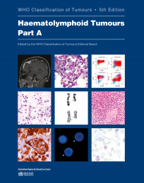
WHO Haematolymphoid Tumours Part A + Part B
AA.VV.
260,00 €

Validità del preventivo: 30 giorni

Modalità di pagamento: entro 30 gg. data fattura.
Modalità di consegna : spese trasporto euro 5.00

In attesa di un Vs. gradito ordine, cogliamo l’occasione per porgerVi i ns. più distinti saluti.

LIBRERIA STUDIUM snc

Cinzia Ditadi

